业务操作指引（北京版)
20033生产企业进料加工业务免抵退税核销

业务概述
生产企业应在本年度4月20日前，向主管税务机关申报办理上年度海关已核销的进料加工手（账）册项下的进料加工业务核销手续。4月20日前未进行核销的，对该企业的出口退（免）税业务，主管税务机关暂不办理，在其进行核销后再办理。
生产企业申报核销前，应从主管税务机关获取海关联网监管加工贸易电子数据中的进料加工“电子账册（电子化手册）核销数据”以及进料加工业务的进口和出口货物报关单数据（即已在海关核销的手账册信息、报关单信息和加贸信息的反馈）。
生产企业将获取的反馈数据与进料加工手册（账册）实际发生的进口和出口情况核对后，填报《生产企业进料加工业务免抵退税核销表》向主管税务机关申报核销。如果核对发现实际业务与反馈数据不一致的，生产企业还应填写《已核销手册（账册）海关数据调整表》，连同电子数据和证明材料一并报送主管税务机关。

办理流程
即时办结。

功能路径
1.我要办税-出口退税管理-出口退（免）税申报-生产企业进料加工业务免抵退税核销。
2.通过首页搜索栏输入关键字查找出的“生产企业进料加工业务免抵退税核销”进入。

操作步骤
（一）登录新电子税局后，点击【我要办税】-【出口退税管理】-【出口退（免）税申报】-【生产企业进料加工业务免抵退税核销】功能菜单。
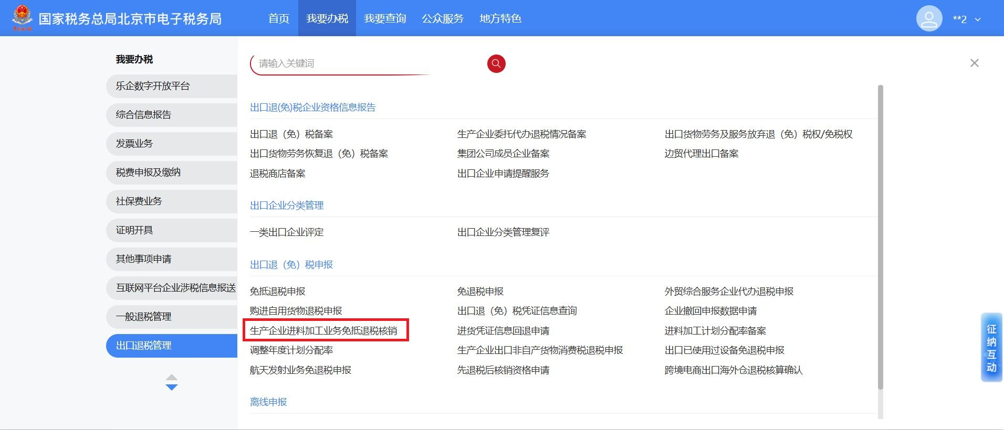
- 进入生产企业进料加工业务免抵退税核销界面后按照填写明细表、提交申报的顺序办理业务。
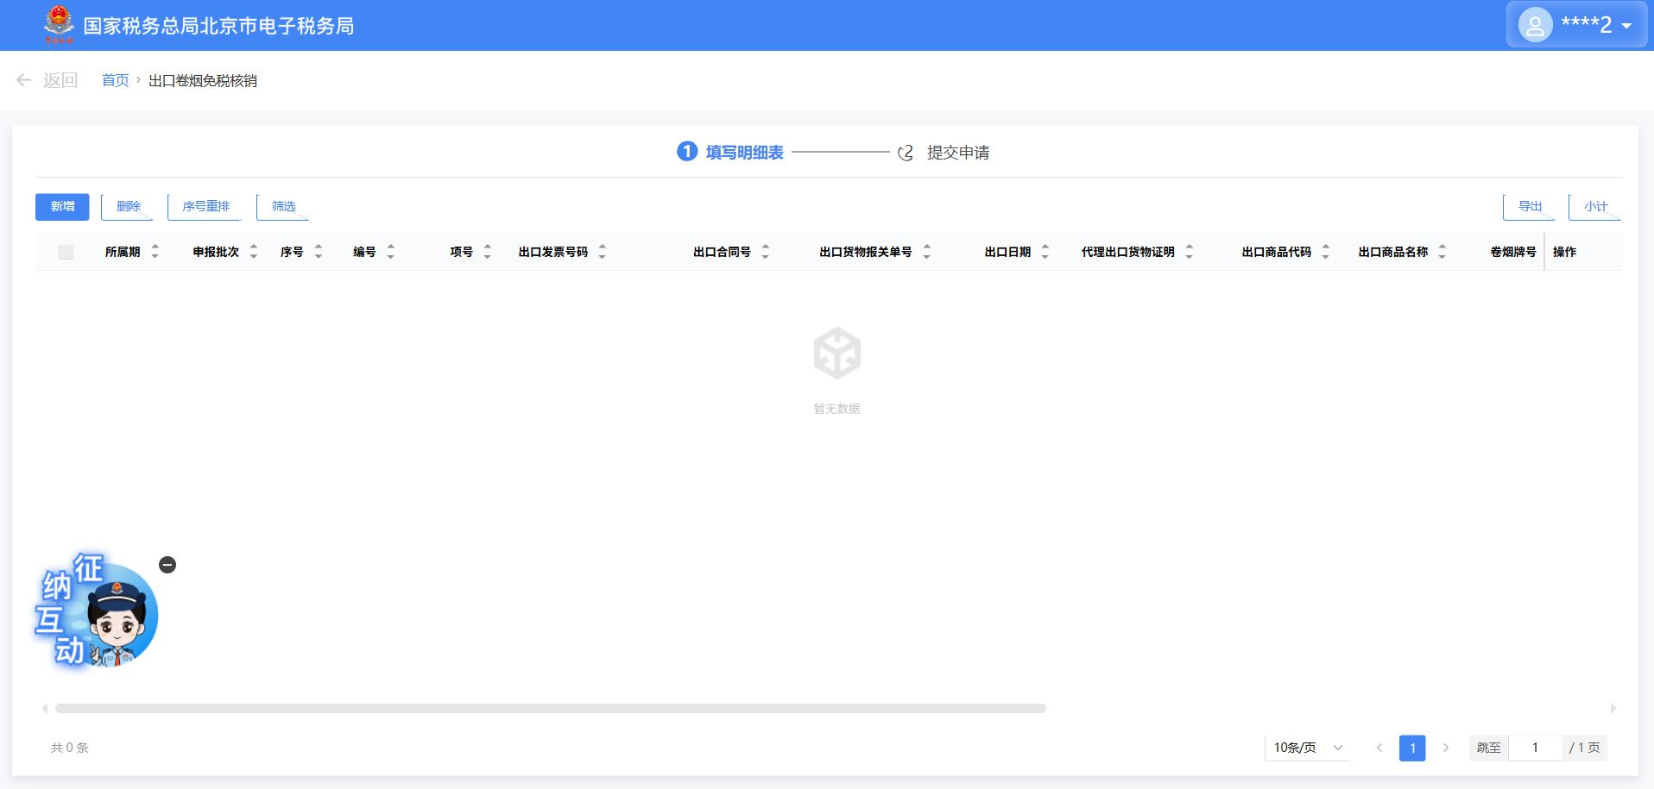
（三）数据管理页面
1.列表中可显示已核销的明细数据，提供“已核销手册数据查询”、“已核销账册数据查询”、“已核销进口报关单数据查询”、“已核销出口报关单数据查询”四种按钮，方面纳税人查询有关数据。
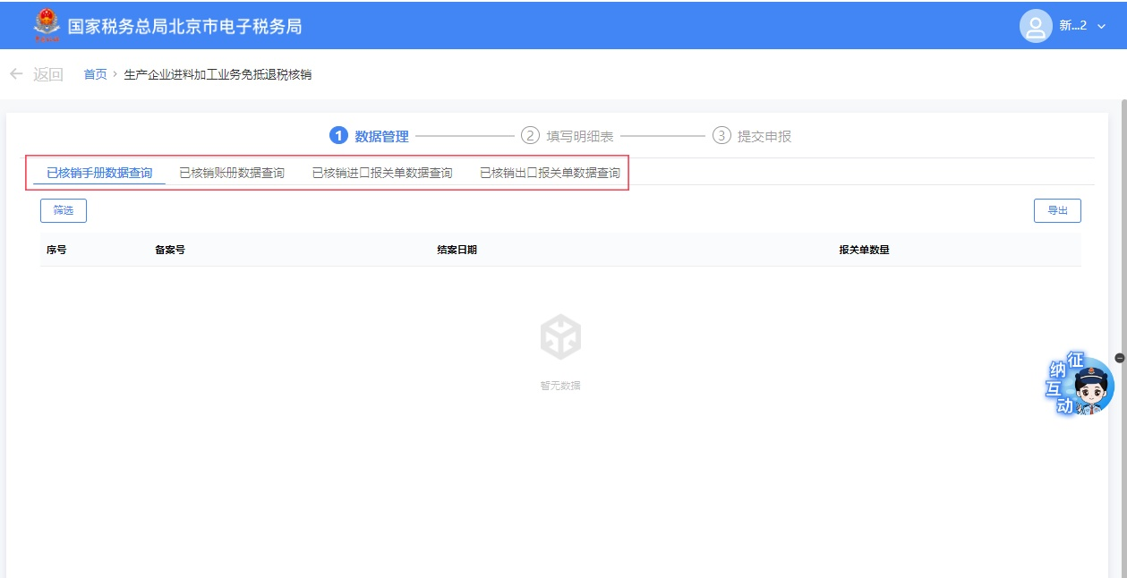
2.点击“筛选”，即可根据筛选条件对数据进行筛选；点击“导出”，即可下载数据。
（四）填写明细表页面
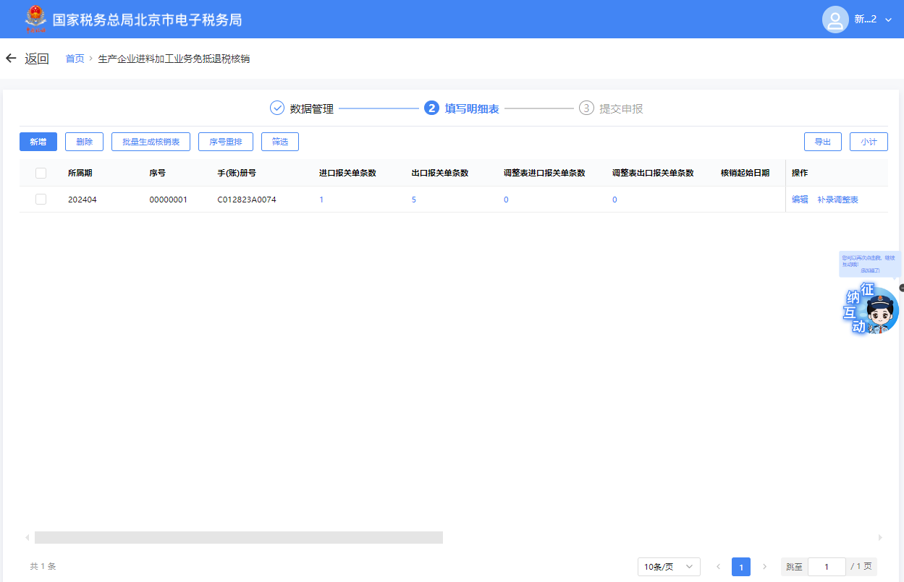
1.点击“新增”按钮，弹出“生产企业进料加工业务免抵退税核销表”页面，可根据系统提示录入相关信息，进行数据采集。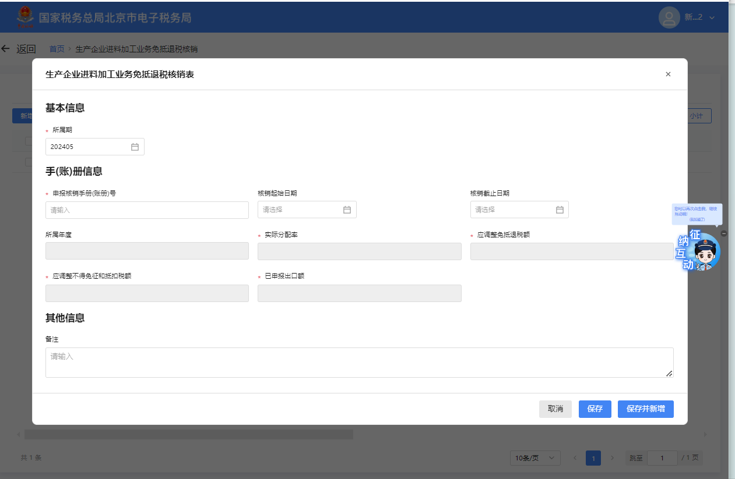
2.采集成功后可以点击明细数据后面的“编辑”，弹出“生产企业进料加工业务免抵退税核销表”页面，可修改获取的手账册信息。
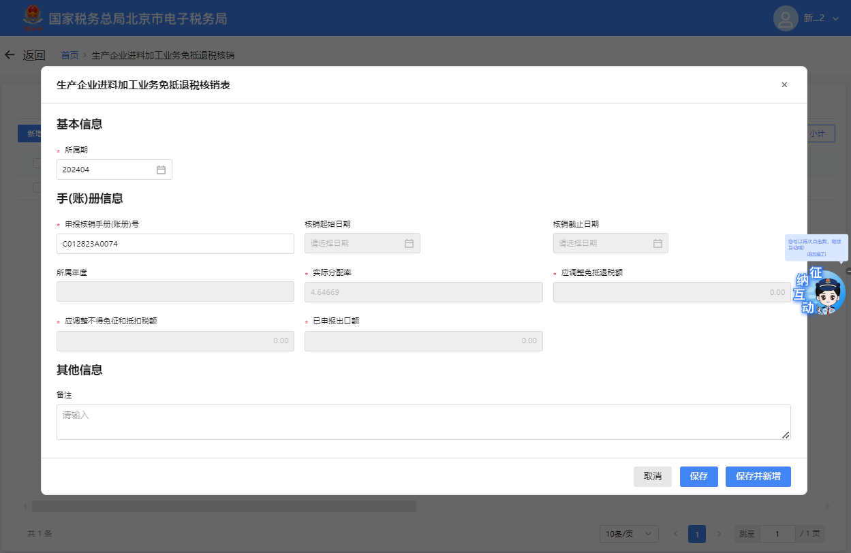
3.点击明细数据后面的“补录调整表”按钮，可进入“已核销手（账）册海关数据调整表”页面，展示该手账册下补录的所有报关单信息。

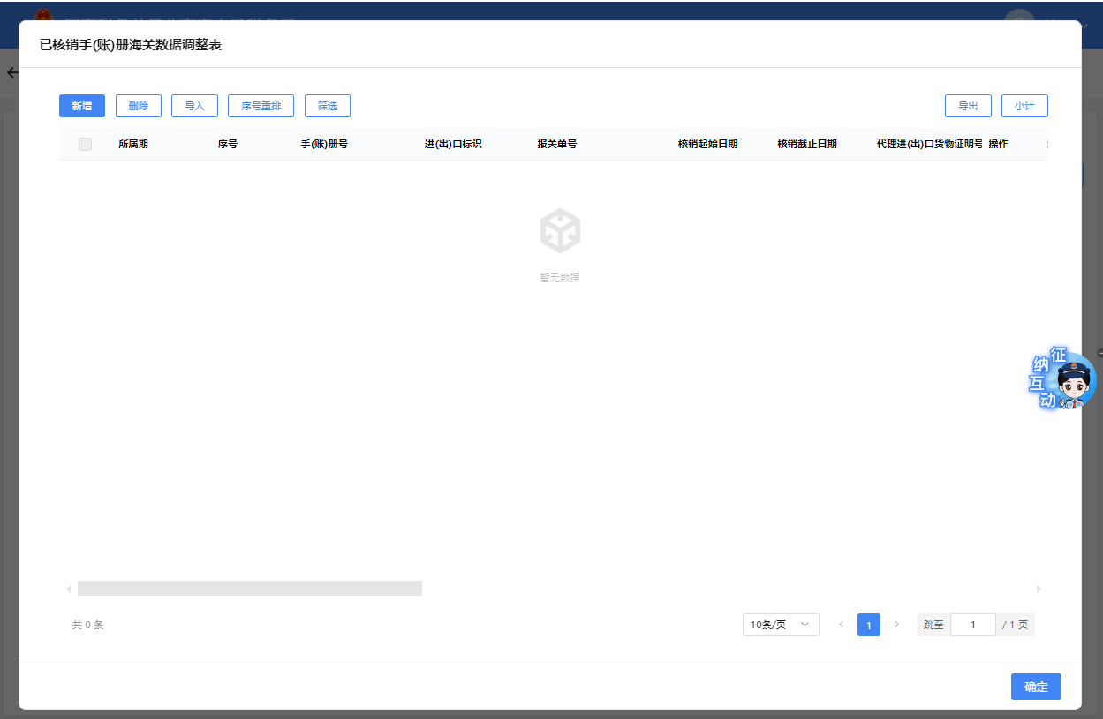
（1）点击“新增”按钮，弹出“已核销手（账）册海关数据调整表采集”页面，填写需要补录的报关单信息。
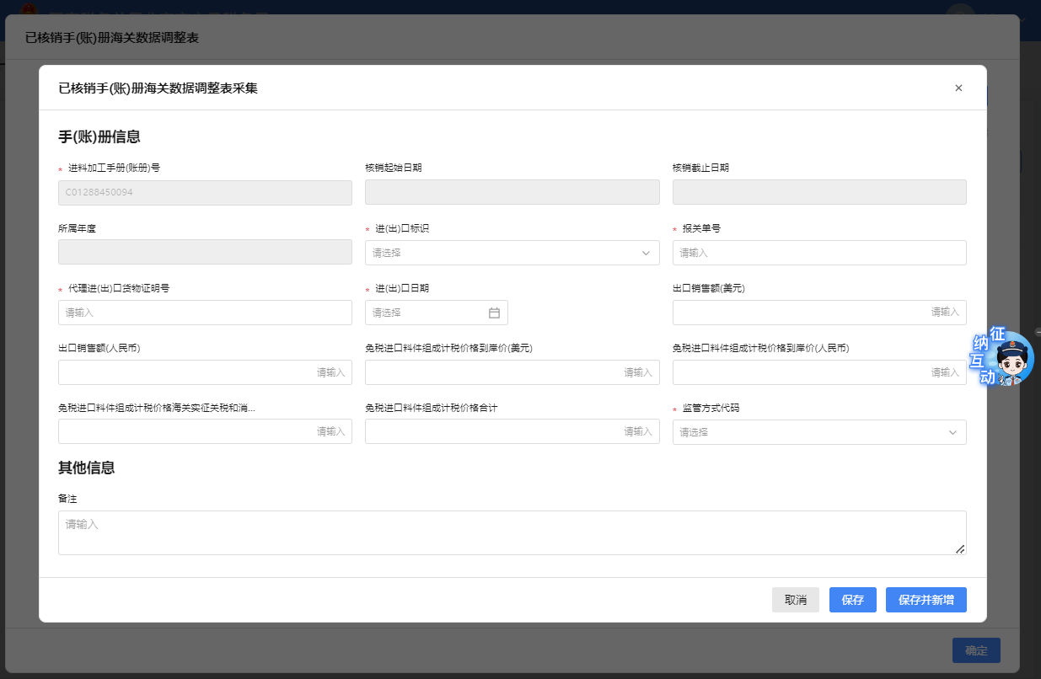
（2）勾选需要删除的数据，点击“删除”按钮，可删除已采集的报关单信息。
（3）点击“导入”按钮，可批量导入数据。
（4）点击【序号重排】按钮，可根据所属期、序号重排依据、序号重排依据顺序对勾选数据进行重新排列。
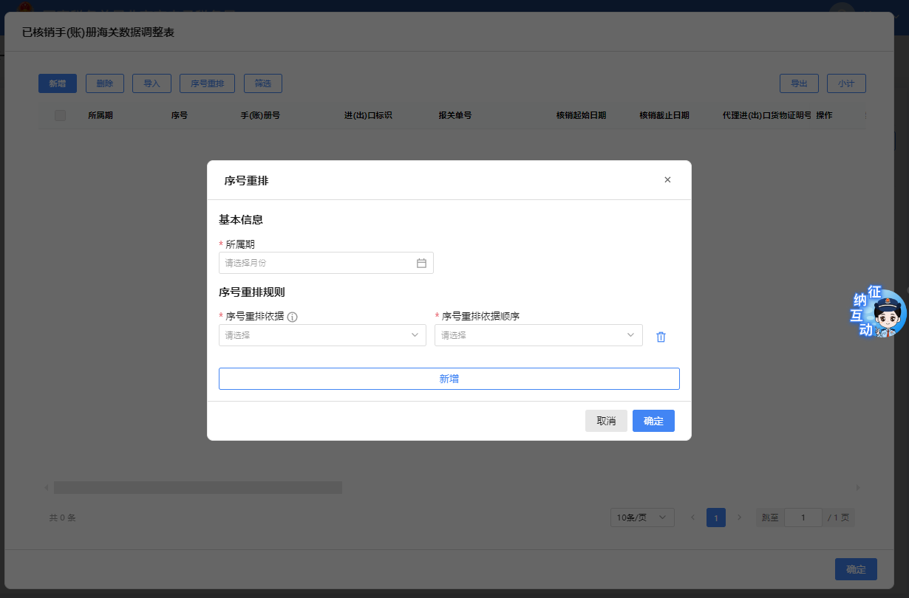
（5）点击“筛选”，可按照报关单号、代理进（出）口货物证明号、监管方式、进（出）口标识四种筛选条件，对勾选数据进行筛选。
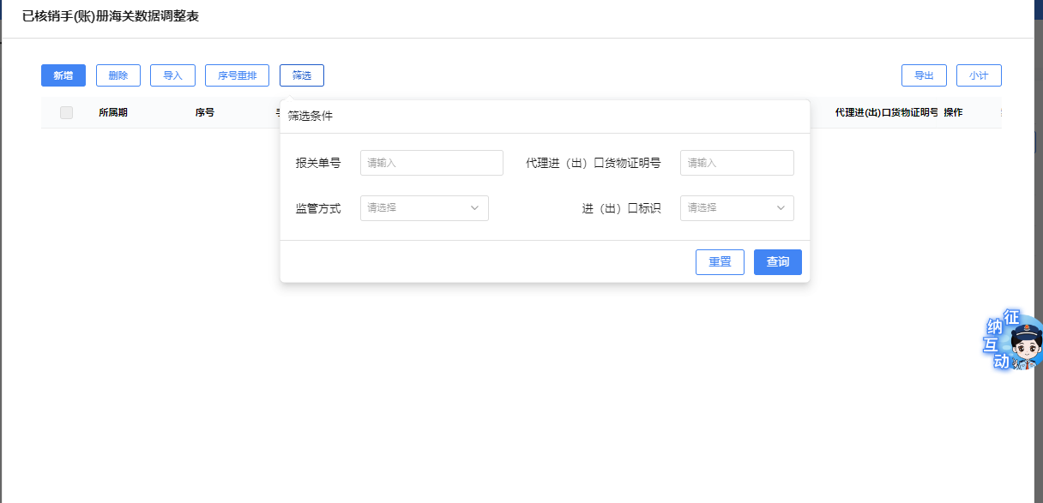

- 点击“删除”按钮，可对勾选数据进行删除。
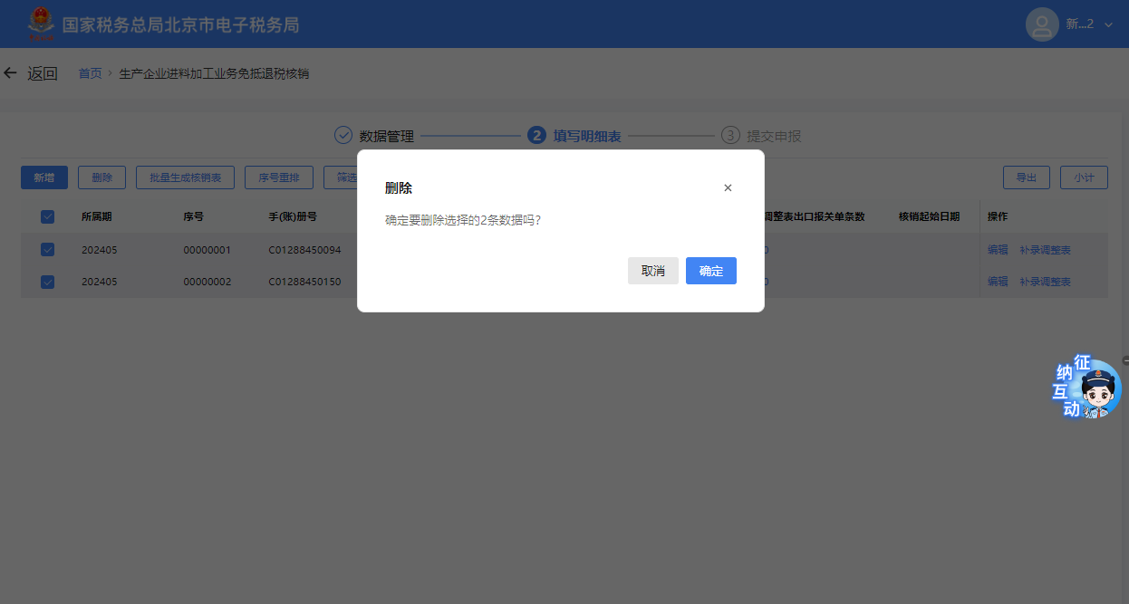
5.点击“批量生成核销表”按钮，进入“海关已核销手（账）册数据”页面

（1）点击“数据获取”，输入“核销数据年度”，点击“确认”按钮，可在列表中查看加贸数据获取情况。
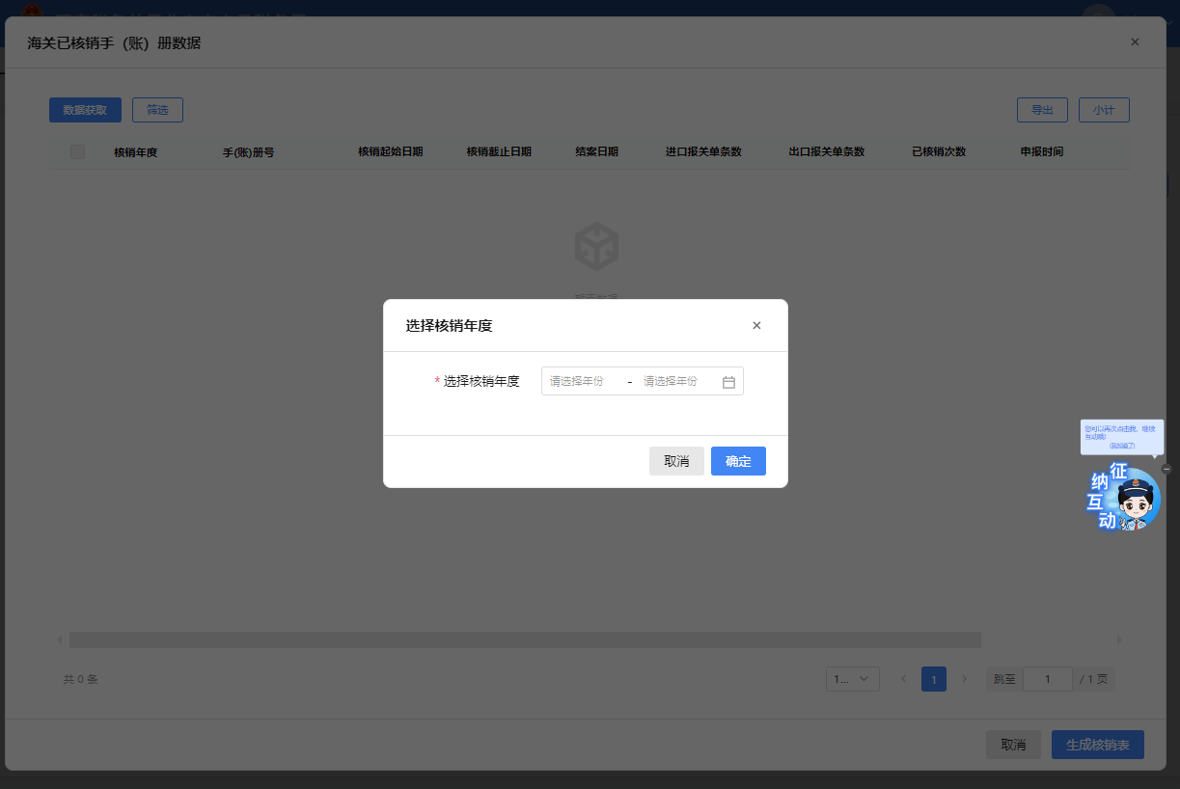

（2）点击“进口报关单条数”、“出口报关单条数”可查看“已核销报关单明细”。
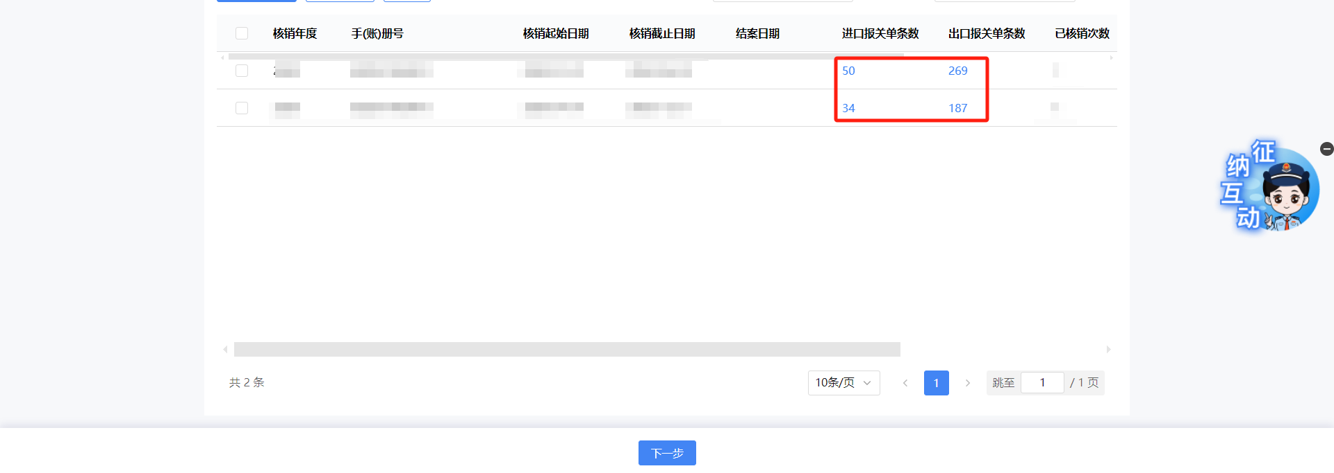
（3）勾选需要核销的手账册，点击“生成核销表”，选择需要核销的“所属期”。点击“确认”按钮，提示生成到采集明细表中。
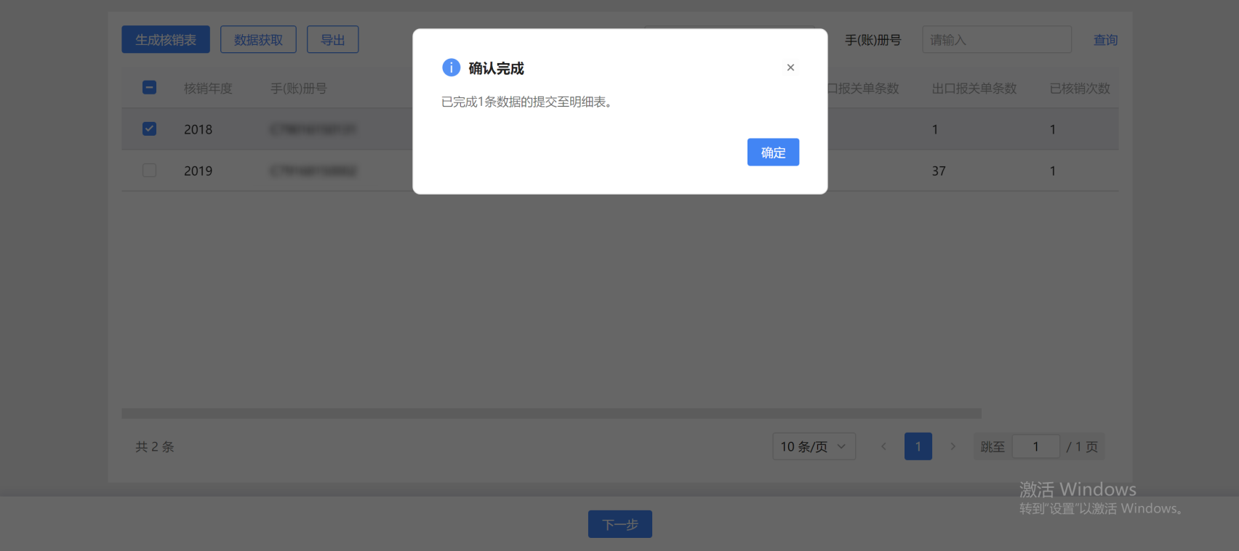
6.点击【序号重排】按钮，可根据所属期、序号重排依据、序号重排依据顺序对勾选数据进行重新排列。
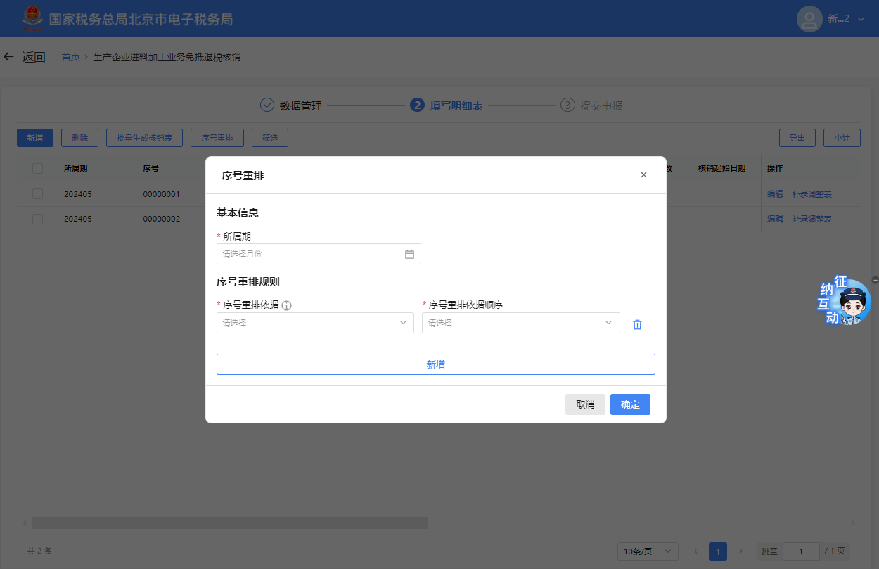
7.点击“筛选”，即可按照所属期、所属年度、手（账）册号、核销日期等筛选条件，对勾选数据进行筛选。
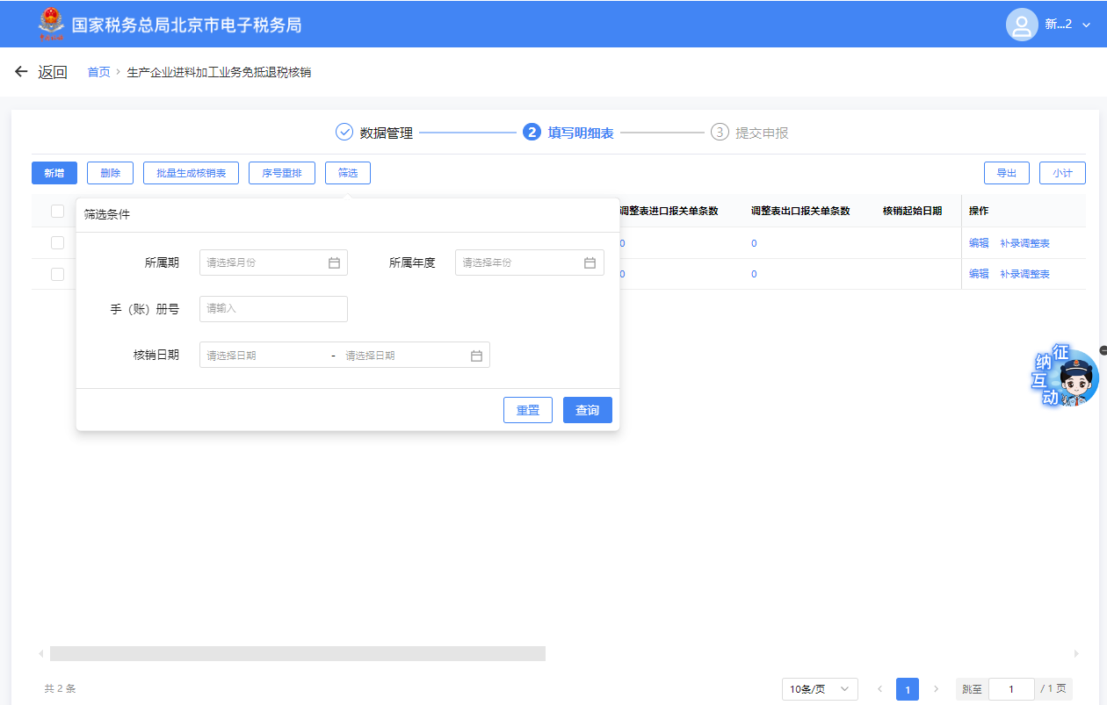
8.勾选数据点击“导出”，即可下载数据。
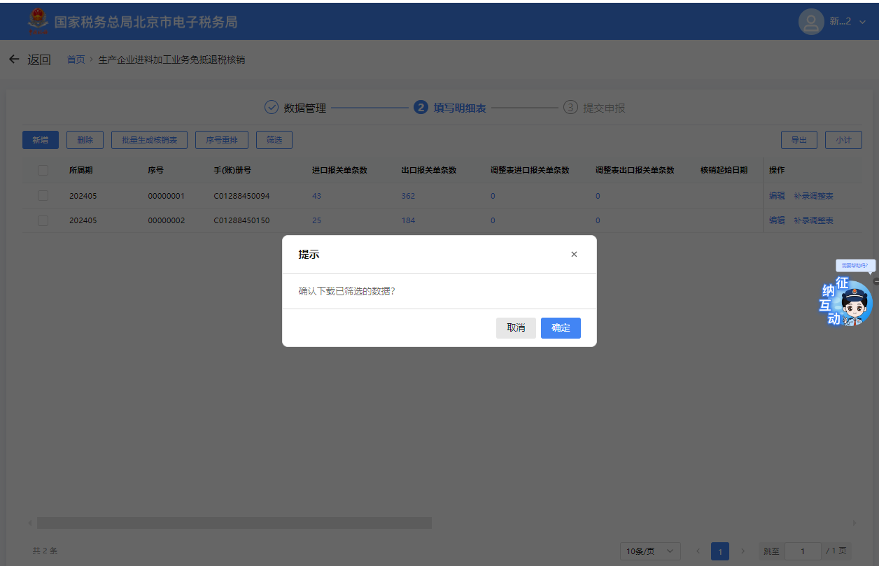
9.勾选需要小计的明细信息，点击“小计”按钮，弹出小计弹出框，展示小计结果。
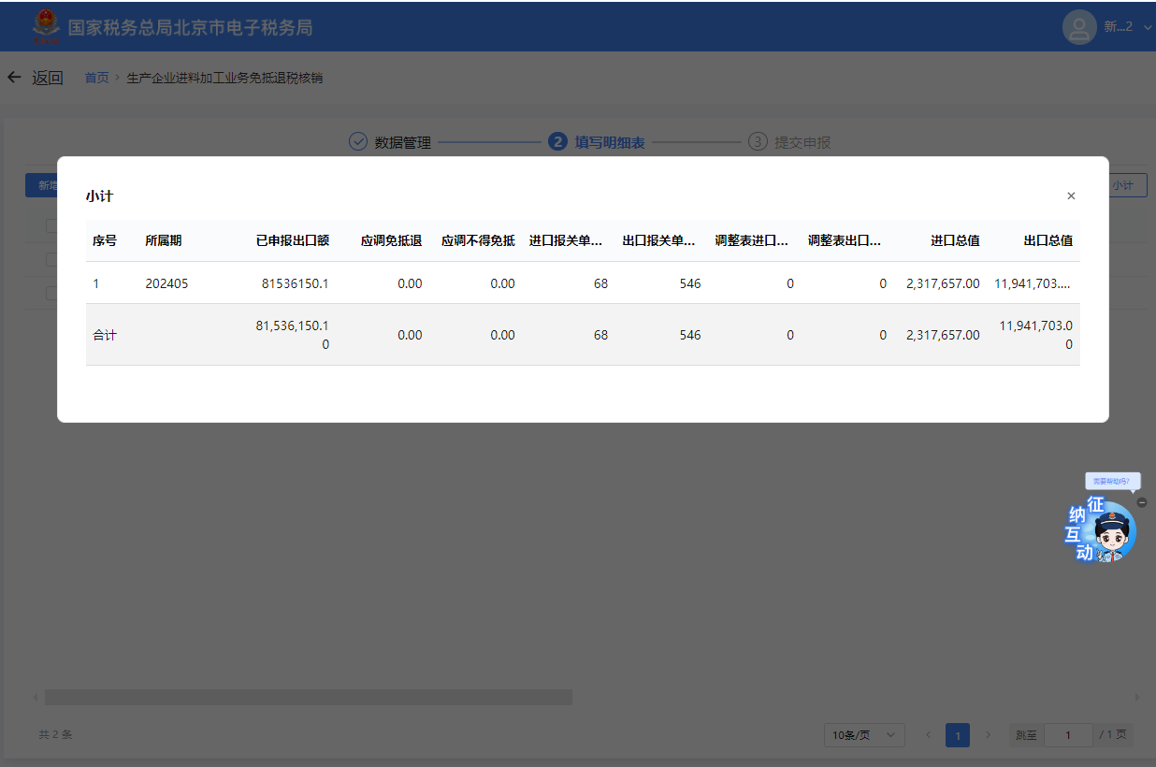

（五）提交申报页面
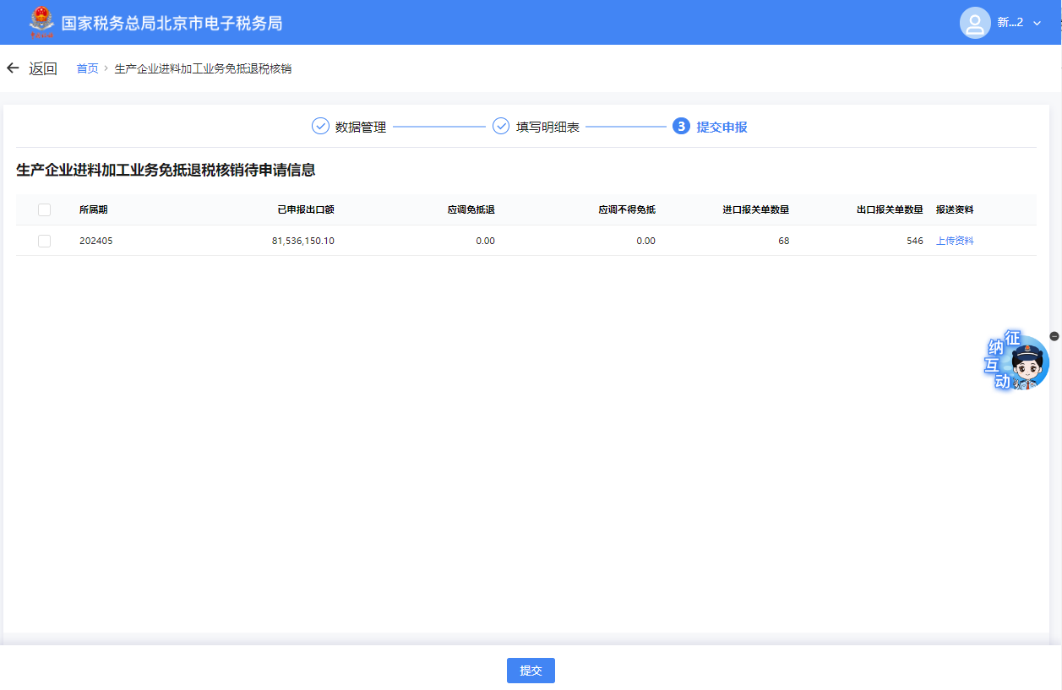1.点击“上传资料”按钮，弹出上传资料页面，可上传对应的附列资料。
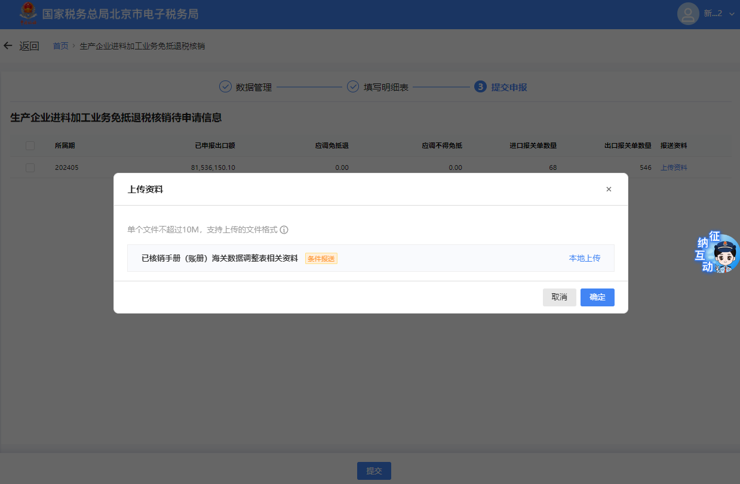

2.纳税人填写完成，确认无误后，点击“提交”按钮后将数据提交到核心系统，显示申请成功。
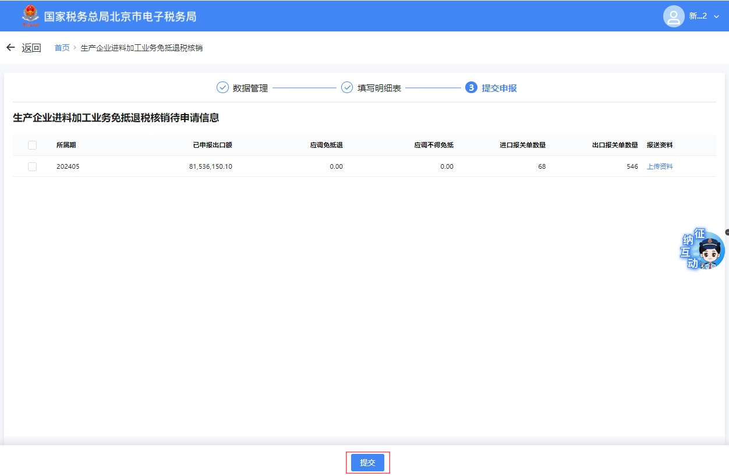

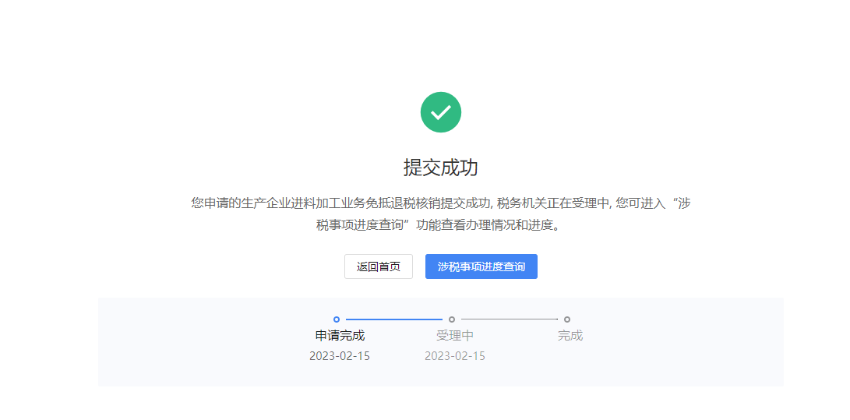

报送资料
生产企业进料加工业务免抵退税核销资料清单
序号 | 提交资料名称 | 必报 | 条件  报送 | 归档 | 查验 | 容缺报送 | 留存备查
1 | 已核销手册（账册）海关数据调整表相关资料 |  | √ | √

注意事项
无

常见问题
1.办理“生产企业进料加工业务免抵退税核销”前需要办理其他什么关联的业务么？
答：需要先完成“进料加工计划分配率备案 ”业务的办理。
2.“数据获取”获取的是哪些数据？
答：从主管税务机关获取海关联网监管加工贸易电子数据中的进料加工“电子账册（电子化手册）核销数据”以及进料加工业务的进、出口货物报关单数据作为申请核销的参考。
3.数据获取的报关单不完整怎么处理？
答：可以点击“补录调整表”按钮，采集已核销手册(账册)海关数据调整表来补录报关单。

